LAPORAN PRAKTIKUM 5

JAVASCRIPT DASAR DAN MANIPULASI HTML

A. IDENTITAS PRAKTIKUM

Nama: Aditiya Yoga Pratama
NIM: 312510300
Kelas: I251C
Mata Kuliah: Pemrograman Web
Pertemuan: 5
Judul Praktikum: JavaScript Dasar dan Manipulasi HTML

B. TUJUAN PRAKTIKUM

1. Memahami sintaks dasar JavaScript dan cara menghubungkannya dengan HTML.
2. Memahami penggunaan variabel, tipe data, operator, percabangan, perulangan, dan function.
3. Menampilkan informasi menggunakan Console, Alert, Prompt, dan elemen HTML.
4. Memanipulasi konten serta gaya elemen HTML menggunakan JavaScript.
5. Membuat form sederhana dan melakukan validasi input.
6. Memahami interaksi antara JavaScript dan HTML melalui DOM.

C. DASAR TEORI

JavaScript merupakan bahasa pemrograman yang digunakan untuk menambahkan interaksi dan perilaku dinamis pada halaman web. JavaScript dapat mengubah isi HTML, mengatur gaya elemen, melakukan perhitungan, serta memproses input dari pengguna.

HTML digunakan untuk membangun struktur halaman web, sedangkan JavaScript digunakan untuk mengatur fungsi dan interaksi pada halaman tersebut. JavaScript dapat ditulis langsung menggunakan elemen <script> atau disimpan dalam file eksternal dengan ekstensi .js.

Beberapa konsep dasar JavaScript yang dipelajari dalam praktikum ini meliputi variabel, tipe data, operator, percabangan, perulangan, function, output, serta manipulasi DOM (Document Object Model).

DOM memungkinkan JavaScript mengakses dan mengubah elemen HTML. Dengan demikian, halaman web dapat memberikan respons terhadap tindakan pengguna, misalnya ketika tombol ditekan atau ketika pengguna mengisi form.

D. ALAT DAN BAHAN

1. Laptop atau komputer.
2. Visual Studio Code atau editor kode lainnya.
3. Browser seperti Google Chrome.
4. File HTML dan JavaScript.
5. Modul Praktikum Pemrograman Web.

E. LANGKAH KERJA PRAKTIKUM

1. Persiapan Praktikum

Membuat folder kerja bernama lab5_javascript. Di dalam folder tersebut dibuat file index.html dan script.js. File HTML digunakan untuk menyusun halaman web, sedangkan file JavaScript digunakan untuk menuliskan kode program.

2. Latihan 1 — Menampilkan Output

Pada latihan ini, JavaScript digunakan untuk menampilkan teks Hello World pada halaman web dan Console.

Kode program:

document.getElementById("pesan").textContent = "Hello World";
console.log("Hello World");

Hasil yang diharapkan adalah teks Hello World muncul pada elemen HTML dengan ID pesan, sedangkan pesan yang sama muncul di Console browser.

3. Latihan 2 — Alert dan Prompt

Latihan ini bertujuan untuk meminta nama pengguna melalui prompt dan menampilkan pesan menggunakan alert.

Kode program:

const namaPengguna = prompt("Masukkan nama Anda:", "");
if (namaPengguna && namaPengguna.trim() !== "") {
alert("Halo, " + namaPengguna + "!");
document.getElementById("pesan").textContent =
"Selamat datang, " + namaPengguna + ".";
} else {
alert("Nama belum diisi.");
}

Program memeriksa apakah nama telah diisi. Jika nama tersedia, program menampilkan sapaan. Jika input kosong atau dibatalkan, program menampilkan pemberitahuan bahwa nama belum diisi.

4. Latihan 3 — Function dan Operasi Aritmetika

Latihan ini menggunakan function untuk melakukan operasi matematika terhadap dua bilangan.

Kode program:

function operasiDasar(a, b) {
console.log("Penjumlahan:", a + b);
console.log("Pengurangan:", a - b);
console.log("Perkalian:", a * b);
console.log(
"Pembagian:",
b !== 0 ? a / b : "Tidak dapat dibagi nol"
);
console.log("Modulus:", a % b);
}
operasiDasar(9, 4);

Hasil perhitungan:

* Penjumlahan: 13
* Pengurangan: 5
* Perkalian: 36
* Pembagian: 2,25
* Modulus: 1

Hasil tersebut ditampilkan melalui Console browser.

5. Latihan 4 — Percabangan If–Else

Latihan ini menggunakan percabangan untuk menentukan kelulusan berdasarkan nilai mahasiswa. Nilai minimal untuk dinyatakan lulus adalah 60.

Contoh kode:

const nilai = 76;
if (nilai >= 60) {
console.log("Lulus");
} else {
console.log("Belum lulus");
}

Berdasarkan kode tersebut, program menampilkan hasil Lulus karena nilai 76 lebih besar dari atau sama dengan 60.

6. Latihan 5 — Percabangan Switch

Percabangan switch digunakan untuk memilih tindakan berdasarkan nilai yang diberikan.

Contoh kode:

const pilihan = "2";
switch (pilihan) {
case "1":
console.log("Pilihan satu");
break;
case "2":
console.log("Pilihan dua");
break;
default:
console.log("Pilihan tidak tersedia");
}

Hasil program adalah Pilihan dua karena nilai variabel pilihan adalah “2”.

7. Latihan 6 — Memeriksa Bilangan Genap atau Ganjil

Latihan ini menggunakan form HTML untuk menerima bilangan bulat. JavaScript memeriksa sisa pembagian bilangan dengan angka 2.

Jika sisa pembagian sama dengan nol, bilangan dinyatakan genap. Jika tidak, bilangan dinyatakan ganjil. Program juga perlu memeriksa agar input yang diberikan berupa bilangan bulat yang valid.

8. Latihan 7 — Mengubah Warna Halaman

JavaScript digunakan untuk mengubah warna latar halaman web melalui tombol.

Contoh kode:

function ubahWarnaLatar(warna) {
document.body.style.backgroundColor = warna;
}

Fungsi tersebut menerima parameter warna yang digunakan untuk mengubah latar halaman. Fungsi dapat dipanggil melalui tombol dengan pilihan warna hijau, putih, atau kuning.

9. Latihan 8 — Checkbox Menu Makanan

Latihan ini membuat daftar menu makanan menggunakan checkbox. Total harga dihitung berdasarkan menu yang dipilih oleh pengguna.

Contoh menu yang digunakan adalah ayam goreng seharga Rp5.000, tempe seharga Rp500, dan telur dadar seharga Rp2.500.

JavaScript memeriksa setiap checkbox yang dipilih, menjumlahkan harga menu tersebut, lalu menampilkan total pada halaman web. Total akan berubah ketika pilihan menu ditambah atau dikurangi.

F. HASIL PRAKTIKUM

Berdasarkan tujuan dan contoh program dalam modul, JavaScript dapat digunakan untuk menampilkan teks pada halaman web dan Console, menampilkan Alert dan Prompt, melakukan operasi aritmetika, menjalankan percabangan, memeriksa bilangan genap atau ganjil, mengubah warna latar halaman, serta menghitung total harga berdasarkan pilihan menu.

Hasil praktikum dapat diamati melalui tampilan halaman web dan output Console setelah program dijalankan menggunakan browser.

Dokumentasi Screenshot Hasil Praktikum

Gambar 1. Hasil Praktikum JavaScript Dasar dan Manipulasi HTML

[Letakkan satu gambar screenshot di bagian ini.]

Screenshot menampilkan hasil praktikum JavaScript yang dijalankan melalui browser, meliputi tampilan halaman web dan output pada Console. Dokumentasi ini menunjukkan penerapan JavaScript untuk menampilkan teks, melakukan operasi aritmetika, menjalankan percabangan, serta memanipulasi elemen HTML.

G. ANALISIS DAN PEMBAHASAN

Praktikum ini menunjukkan bahwa JavaScript berperan penting dalam membuat halaman web menjadi lebih interaktif. Melalui JavaScript, elemen HTML dapat diubah tanpa harus menyusun ulang seluruh halaman.

Penggunaan variabel membantu menyimpan data yang diperlukan oleh program. Operator digunakan untuk melakukan perhitungan dan perbandingan. Percabangan membantu program mengambil keputusan berdasarkan kondisi, sedangkan function memungkinkan kode disusun menjadi bagian-bagian yang dapat digunakan kembali.

Manipulasi DOM memungkinkan program mengubah teks, warna, serta nilai yang ditampilkan pada halaman. Penggunaan form, prompt, dan checkbox juga menunjukkan bagaimana JavaScript menerima dan memproses masukan pengguna.

Screenshot hasil praktikum digunakan sebagai bukti dokumentasi pelaksanaan program. Dengan adanya screenshot yang menampilkan halaman web dan Console, hasil program dapat diamati dengan lebih mudah.

H. KESIMPULAN

Berdasarkan materi praktikum, dapat disimpulkan bahwa JavaScript merupakan bahasa pemrograman yang dapat digunakan untuk menambahkan interaksi pada halaman web. Konsep variabel, operator, percabangan, function, dan manipulasi DOM menjadi dasar dalam membangun program web sederhana.

Melalui latihan yang diberikan, mahasiswa dapat mempelajari cara menampilkan output, menerima input pengguna, melakukan perhitungan, menentukan kondisi, mengubah tampilan halaman, serta menghitung total harga berdasarkan pilihan menu.

Dengan memahami materi ini, mahasiswa diharapkan mampu mengembangkan halaman web yang lebih dinamis dan interaktif. Dokumentasi screenshot juga membantu memperlihatkan hasil pengujian program yang telah dilakukan.

I. SARAN

Dalam melakukan praktikum, mahasiswa sebaiknya memperhatikan penulisan sintaks, memastikan file HTML terhubung dengan file JavaScript, dan menguji setiap program melalui browser. Console juga perlu diperiksa untuk mengetahui output dan membantu menemukan kesalahan. Dokumentasi hasil praktikum sebaiknya disertakan dengan keterangan yang jelas agar laporan lebih lengkap dan mudah dipahami.

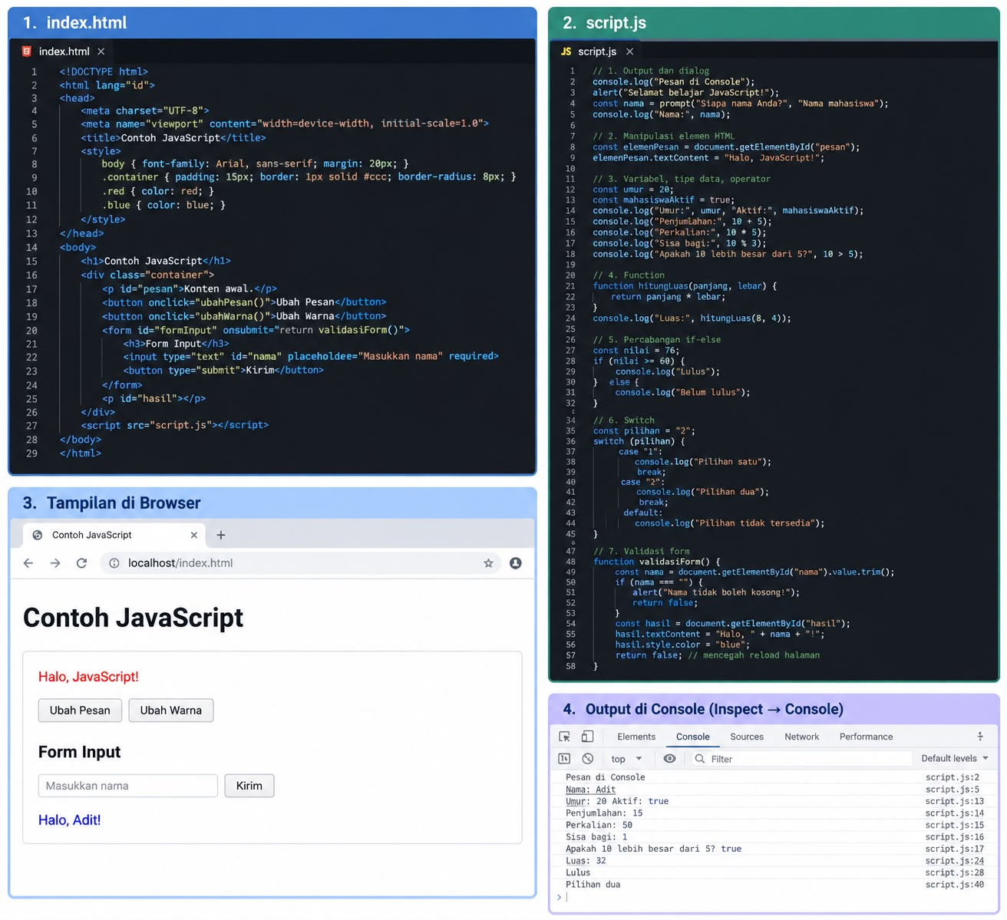

H. Pertanyaan dan Tugas
1. Jelaskan perbedaan console.log(), alert(), prompt(), dan textContent/innerHTML.
2. 3. 4. 5. 6. 7. Apa perbedaan let dan const? Berikan contoh.
Apa perbedaan operator == dan === ?
Jelaskan fungsi if–else dan switch. Kapan masing-masing dapat digunakan?
Apa fungsi parameter dan return dalam function?
Bagaimana JavaScript memilih elemen HTML menggunakan document.getElementById()?
Buat script untuk memvalidasi form agar nama tidak kosong dan nilai berada pada rentang
0–100.
JAWABAN
1. Jelaskan perbedaan console.log(), alert(), prompt(), dan textContent/innerHTML.
console.log(): Menampilkan informasi di console browser untuk memeriksa program.
alert(): Menampilkan pesan dalam bentuk pop-up.
prompt(): Menampilkan pop-up untuk meminta input dari pengguna.
textContent: Mengubah teks pada elemen HTML.
innerHTML: Mengubah isi elemen HTML, termasuk tag HTML.
2. Apa perbedaan let dan const? Berikan contoh.
let digunakan untuk membuat variabel yang nilainya dapat diubah.
const digunakan untuk membuat variabel yang tidak dapat diberi nilai ulang.
Contoh:
let umur = 20;
umur = 21;

const nama = "Yoga";
3. Apa perbedaan operator == dan ===?
== membandingkan nilai dengan memungkinkan perbedaan tipe data.
=== membandingkan nilai sekaligus tipe datanya.
Contoh:
console.log(5 == "5"); // true
console.log(5 === "5"); // false
4. Jelaskan fungsi if–else dan switch. Kapan masing-masing dapat digunakan?
if–else digunakan untuk menentukan tindakan berdasarkan kondisi benar atau salah.
switch digunakan untuk memilih tindakan berdasarkan beberapa pilihan nilai.
if–else cocok untuk memeriksa rentang nilai, sedangkan switch cocok untuk memilih berdasarkan nilai tertentu.
5. Apa fungsi parameter dan return dalam function?
Parameter adalah variabel yang menerima data untuk diproses oleh fungsi.
return digunakan untuk mengembalikan hasil dari fungsi.
Contoh:
function tambah(a, b) {
return a + b;
}

console.log(tambah(2, 3)); // 5
6. Bagaimana JavaScript memilih elemen HTML menggunakan document.getElementById()?
JavaScript menggunakan document.getElementById() untuk memilih elemen HTML berdasarkan nilai atribut id yang sesuai.
Contoh:
<p id="judul">Halo</p>

<script>
document.getElementById("judul").textContent = "Selamat Datang";
</script>
7. Buat script untuk memvalidasi form agar nama tidak kosong dan nilai berada pada rentang 0–100.
<!DOCTYPE html>
<html>
<body>

<form onsubmit="return validasi()">
Nama: <input type="text" id="nama"><br><br>
Nilai: <input type="number" id="nilai"><br><br>
<button type="submit">Kirim</button>
</form>

<script>
function validasi() {
let nama = document.getElementById("nama").value.trim();
let nilai = document.getElementById("nilai").value;

if (nama === "") {
alert("Nama tidak boleh kosong!");
return false;
}

if (nilai === "" || Number(nilai) < 0 || Number(nilai) > 100) {
alert("Nilai harus antara 0 sampai 100!");
return false;
}

alert("Data berhasil divalidasi!");
return true;
}
</script>

</body>
</html>

